АНАЛИТИЧЕСКАЯ ЗАПИСКА
Категорийный анализ товарного портфеля
Дивизион РТГ

Расчёт выполнен | 15.09.2026
Данные в отчёте по | 11.09.2026 (выгрузка от 14.09.2026)
Период анализа | 01.01 - 11.09.2026 (254 дней)
Периметр | 3 205 SKU, 50,64 млн руб. запаса
Подготовлено | автоматически, категорийная аналитика РТГ

Документ содержит коммерческую информацию

Содержание
…
Чтобы номера страниц заполнились, нажмите Ctrl+A, затем F9 и выберите «Обновить целиком». Word делает это один раз при первом открытии.

Выгрузка сделана 14.09.2026, но последние данные в ней — за 11.09.2026. Отчёт построен по фактическим данным, то есть по 11.09.2026: продажи за более поздние дни в хранилище ещё не попали.
Главное
Каждый рубль запаса приносит 1,08 руб. валовой прибыли в год при стоимости владения 0,57 руб. Портфель окупается, но запас прочности небольшой.

 | Значение | Что это значит
Запас периметра | 50,64 млн ₽ | из них 9,71 млн ₽ не продаётся вовсе
Дефицит (OOS) | 32,9 % | недополучено 4,79 млн ₽ оборота
Можно высвободить | 12,07 млн ₽ | плюс 5,01 млн ₽/год экономии на хранении

Если не делать ничего, за квартал потеряем 2,62 млн ₽: 2,22 млн на содержании ненужного запаса и 0,40 млн упущенной прибыли на дефиците. При этом 10,33 млн ₽ остаются замороженными.

Выполнение плана
Вид плана | План, млн ₽ | Факт, млн ₽ | Разница, млн ₽ | Выполнение
ИТАН | 157,97 | 141,09 | −16,89 | 89,3 %
Оперативный | 174,57 | 141,09 | −33,49 | 80,8 %
Дефицит | 162,88 | 141,09 | −21,80 | 86,6 %

За 8 завершённых месяцев. Текущий месяц не учитывается — он неполный.
План выполнен на 89,3 %. Отставание 16,89 млн ₽ за 8 месяцев — это главный вопрос, на который отвечает вся остальная записка.

Сравнение с прошлым годом
За те же 8 месяцев: 102,80 млн ₽ в прошлом году против 141,09 млн ₽ в этом — +37,2 %.
Три решения по приоритету
Что сделать | Высвободит, млн ₽ | Даст, млн ₽/год | Срок | Почему первым
Дозаказ ходовых в дефиците | — | 4,79 | 1 месяц | деньги нужны на закупку, но возврат самый быстрый
Уценка медленного товара | 4,20 | 2,41 | 3 месяца | нужно согласование скидки и работа менеджеров
Вывод неликвида | 6,12 | 2,60 | 1 месяц | часть можно вернуть поставщику, часть списать

Прошу согласовать первый пункт: он не требует денег и закрывает часть дефицита за счёт уже купленного товара.

1. Где лежат деньги
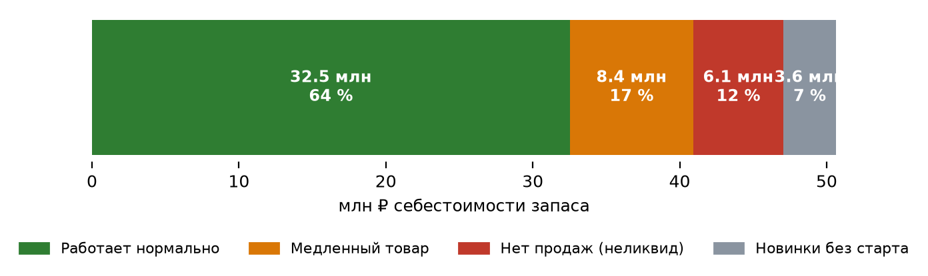
Структура запаса периметра по состоянию на 11.09.2026
Из 50,64 млн ₽ запаса 6,12 млн не продавались ни разу за период. Ещё 8,41 млн — медленный товар, содержание которого дороже приносимой им прибыли.
Отдельно выделены новинки: 100 позиций на 3,59 млн ₽ моложе 90 дней. Продаж по ним ещё нет, но это не неликвид — за ними надо наблюдать, а не выводить.
Запас растёт быстрее продаж?
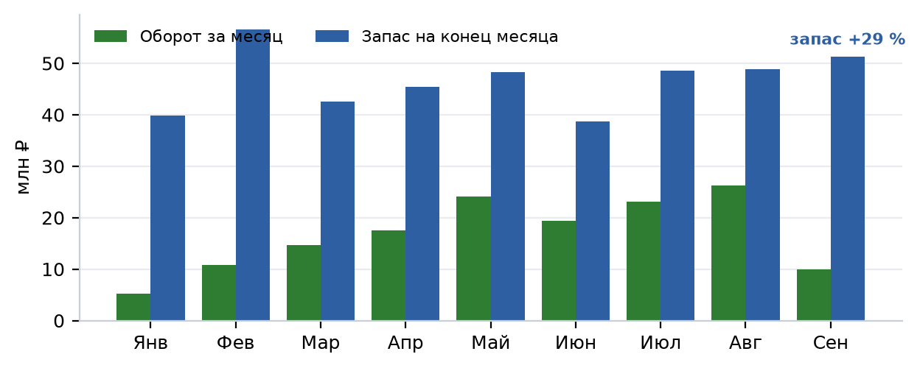
Оборот за месяц и запас на конец месяца, млн ₽
2. Рентабельность по направлениям
Основная метрика — GMROI: валовая прибыль за год на рубль среднего запаса. Порог 0,57 — это стоимость владения запасом (хранение 34,6 % + капитал 22,0 %). Ниже порога направление не окупает собственное хранение, какой бы ни была его маржа.
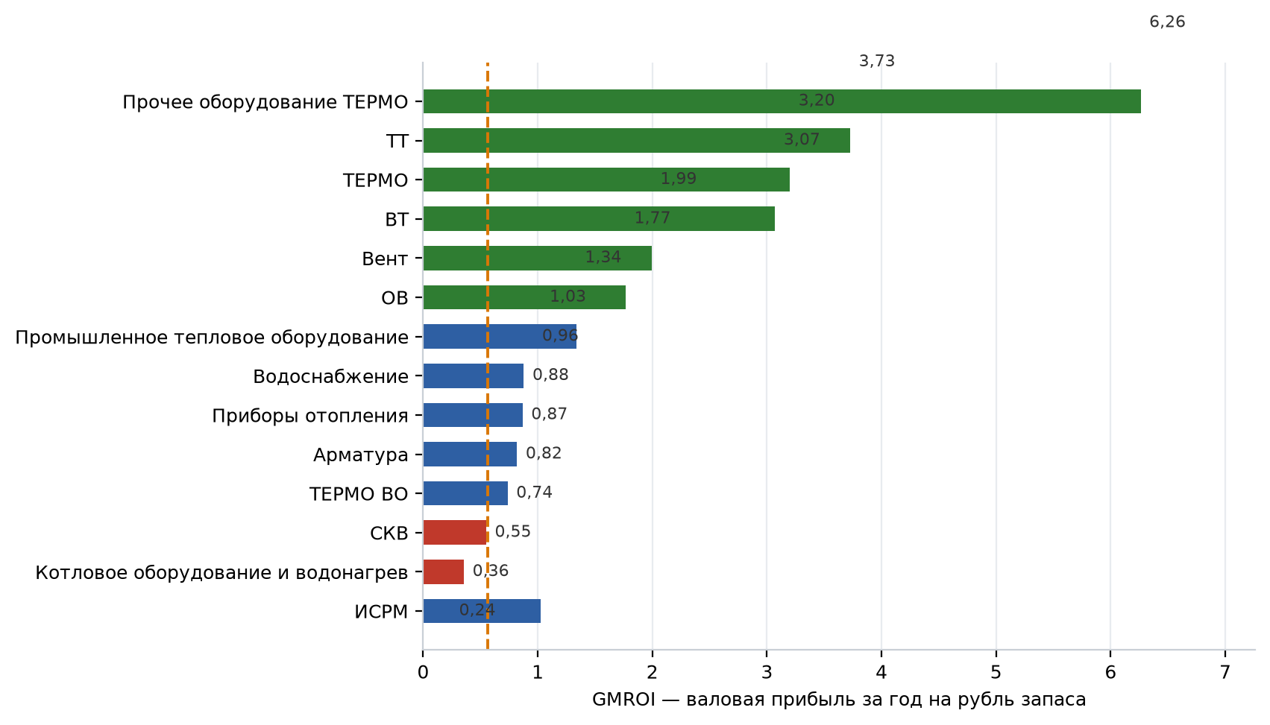
Красным — направления, которые не окупают хранение
Ниже порога: СКВ, Котловое оборудование и во, ИСРМ. Совокупный запас 10,02 млн ₽, убыток 1,41 млн ₽ в год.
Наименование | Динамика | SKU | Оборот, млн ₽ | Маржа | Запас, млн ₽ | Дней | GMROI | Прибыль − содержание, млн ₽/год | OOS
ТЕРМО · Группы Термо | ▂▃▅▄█▆▅▆▃ | 595 | 44,86 | 31,4 % | 7,84 | 52 | 3,20 | 16,66 | 20 %
ТЕРМО ВО · Группы Термо | ▂▃▂▄▄▄▅█▄ | 239 | 30,98 | 16,9 % | 11,70 | 101 | 0,74 | 1,75 | 33 %
Арматура · Группы Филиалов | ▁▃▄▄▆▆█▇▂ | 963 | 16,74 | 25,1 % | 7,60 | 149 | 0,82 | 1,87 | 21 %
СКВ · Группы Комфорт | ▁▂▂▃█▂▄▃▁ | 231 | 13,02 | 29,0 % | 3,27 | 271 | 0,55 | −0,16 | 28 %
Водоснабжение · Группы Филиалов | ▁▂▂▃▇▆█▅▃ | 279 | 12,54 | 20,5 % | 5,90 | 107 | 0,88 | 1,31 | 28 %
Котловое оборудование и водо · Группы Филиалов | ▄▃▅▆▃▄▆█▄ | 129 | 7,86 | 18,3 % | 6,60 | 230 | 0,36 | −1,22 | 43 %
ИСРМ · Группы Термо | ▂▃▄▆▅▄█▅▃ | 219 | 6,95 | 22,0 % | 2,07 | 107 | 0,96 | 0,90 | 24 %
ИСРМ · Группы Комфорт | ▁▃▇█▆▄▅▇▂ | 188 | 6,06 | 20,5 % | 2,91 | 91 | 1,03 | 0,80 | 15 %
ТТ · Группы Комфорт | ▃█▄▅▂▂▆▇▂ | 114 | 4,10 | 37,9 % | 0,79 | 60 | 3,73 | 1,90 | 74 %
ВТ · Группы Комфорт | ▂▆▄▆█▅▄▅▁ | 88 | 3,59 | 34,1 % | 0,89 | 61 | 3,07 | 1,43 | 40 %
Приборы отопления · Группы Филиалов | ▁▁▂▁▁▂▂█▁ | 48 | 2,80 | 15,1 % | 0,56 | 75 | 0,87 | 0,21 | 28 %
Вент · Группы Вент | ▂▂▁▂▃▁█▄▁ | 56 | 0,89 | 20,7 % | 0,13 | 48 | 1,99 | 0,19 | —
ОВ · Группы Комфорт | ▁▂▁▁▅█▅▁▁ | 21 | 0,30 | 28,7 % | 0,12 | 83 | 1,77 | 0,08 | —
Прочее оборудование ТЕРМО · Группы Термо | ▁▁█▁▁▁▁▁▁ | 7 | 0,22 | 30,8 % | 0,03 | 26 | 6,26 | 0,09 | —
Промышленное тепловое оборуд · Группы Филиалов | ▁▁▁█▁▁▁▁▁ | 9 | 0,12 | 23,5 % | 0,07 | 84 | 1,34 | 0,02 | 50 %
Арматура · Группы Комфорт | ▁▁▁▁▁▁█▁▁ | 1 | 0,05 | 42,0 % | 0,01 | 14 | — | 0,03 | —
ИСРМ · Группы Вент | ▁▇█▁▁▁▂▁▁ | 16 | 0,03 | 48,8 % | 0,15 | 1463 | 0,24 | −0,03 | —
Арматура · Группы Термо | ▅█▁▁▁▁▁▁▁ | 2 | 0,00 | 42,5 % | 0,00 | — | — | −0,00 | —

Группы, уничтожающие стоимость
Наименование | Динамика | SKU | Оборот, млн ₽ | Маржа | Запас, млн ₽ | Дней | GMROI | Прибыль − содержание, млн ₽/год | OOS
Котловое оборудование и водо · Котловое оборудование | ▃▂▄▄▃▄▆█▄ | 100 | 6,64 | 17,0 % | 6,30 | 236 | 0,32 | −1,27 | 43 %
СКВ · СКВ: Кондиционеры - Бытовые | ▁▁▂▃█▂▅▃▁ | 205 | 11,88 | 28,4 % | 3,19 | 293 | 0,50 | −0,69 | 28 %
ТЕРМО ВО · ТЕРМО ВО: Котлы и дымоходы | ▂▃▂▄▃▄▅█▄ | 200 | 21,75 | 13,8 % | 9,62 | 112 | 0,52 | −0,38 | 34 %
ИСРМ · ИСРМ: Кондиционирование | ▁▂█▆▆▄▄▂▁ | 77 | 3,37 | 10,8 % | 1,61 | 100 | 0,44 | −0,15 | 2 %
Арматура · Арматура радиаторная | ▁▁█▁▃▆▂▄▁ | 112 | 0,75 | 22,9 % | 0,60 | 288 | 0,38 | −0,12 | 25 %
Арматура · Арматура трубопроводная | ▁▂▂▂▂▂█▃▁ | 199 | 2,05 | 23,7 % | 1,66 | 233 | 0,49 | −0,11 | 18 %

Совокупно 22,98 млн ₽ запаса и 2,73 млн ₽ убытка в год. Первоочередной список для сокращения ассортимента.

3. Бренды
Наименование | Динамика | SKU | Оборот, млн ₽ | Маржа | Запас, млн ₽ | Дней | GMROI | Прибыль − содержание, млн ₽/год | OOS
Royal Thermo | ▂▃▅▅█▆▅▇▃ | 709 | 55,28 | 30,4 % | 10,86 | 90 | 1,78 | 16,48 | 22 %
Ballu | ▂▅▄▅█▄▆▆▁ | 326 | 16,71 | 31,9 % | 5,08 | 138 | 1,24 | 4,16 | 38 %
BAXI | ▁▄▃▄▄▅▅█▄ | 64 | 13,45 | 12,4 % | 6,80 | 113 | 0,46 | −0,57 | 28 %
BELAMOS | ▁▁▂▁█▆▆▃▁ | 124 | 7,13 | 19,1 % | 3,81 | 118 | 0,74 | 0,45 | 33 %
LD | ▁▂▃▅▄▄█▅▃ | 118 | 4,74 | 23,4 % | 1,61 | 108 | 1,03 | 0,72 | 20 %
Navien | ▃▃▁▃▃▃▅█▃ | 31 | 4,49 | 13,2 % | 1,17 | 107 | 0,51 | −0,08 | 35 %
Giacomini | ▂▃▅▄▅▅█▆▂ | 122 | 4,03 | 23,1 % | 1,97 | 149 | 0,74 | 0,31 | 23 %
Wester | ▁▃▃▅▄▅█▆▂ | 59 | 3,93 | 26,8 % | 1,73 | 94 | 1,42 | 0,91 | 23 %
MIDEA | ▃▂▃▂▁▃█▇▃ | 17 | 3,84 | 18,8 % | 0,75 | 76 | 1,11 | 0,51 | 38 %
SHUFT | ▁▁▂▂▅▂█▃▁ | 117 | 3,52 | 20,2 % | 0,71 | 47 | 1,95 | 0,72 | 3 %
Сантехкомплект | ▁▁▁▁▁▁▁█▁ | 51 | 2,20 | 16,4 % | 0,21 | 29 | 2,45 | 0,40 | 54 %
TEBO | ▁▂▂▅▅█▂▄▃ | 54 | 2,11 | 29,4 % | 1,17 | 204 | 0,74 | 0,21 | 7 %

Бренды, уничтожающие стоимость (запас свыше 200 тыс. ₽)
Бренд | SKU | без продаж | Оборот, млн ₽ | Маржа | Запас, млн ₽ | Дней | GMROI | Прибыль − содержание, млн ₽/год
LaggarTT | 11 | 9 | 0,64 | 9,6 % | 3,29 | 763 | 0,05 | −0,89
METEOR | 31 | 15 | 1,50 | 18,7 % | 1,91 | 454 | 0,19 | −0,83
BAXI | 64 | 8 | 13,45 | 12,4 % | 6,80 | 113 | 0,46 | −0,57
БЕЗ МАРКИ | 190 | 67 | 1,42 | 3,6 % | 0,82 | 159 | 0,09 | −0,41
Navien | 31 | 12 | 4,49 | 13,2 % | 1,17 | 107 | 0,51 | −0,08
VARMEGA | 87 | 12 | 1,63 | 30,2 % | 1,60 | 298 | 0,53 | −0,05
ТПК-АКВА | 48 | 16 | 0,21 | 41,1 % | 0,23 | 551 | 0,46 | −0,03

Совокупно: запас 15,82 млн ₽, убыток 2,86 млн ₽ в год.

4. Склады
Наименование | Динамика | SKU | Оборот, млн ₽ | Маржа | Запас, млн ₽ | Дней | GMROI | Прибыль − содержание, млн ₽/год | OOS
Филиал РТГ Пермь | ▂▃▄▅▆▅▇█▃ | 2 274 | 83,05 | 23,9 % | 31,88 | 139 | 0,82 | 8,91 | 23 %
Филиал РТГ Ижевск | ▁▃▃▅▅▅▆█▄ | 2 075 | 51,11 | 25,6 % | 18,76 | 103 | 1,22 | 10,06 | 28 %
Прочее | ▁▂▆▂█▃▃▂▁ | 249 | 16,93 | 28,2 % | 0,00 | — | — | 6,87 | —

Типы складов
Наименование | Динамика | SKU | Оборот, млн ₽ | Маржа | Запас, млн ₽ | Дней | GMROI | Прибыль − содержание, млн ₽/год | OOS
Основной | ▂▃▄▆▆▅▆█▃ | 2 989 | 106,52 | 25,5 % | 50,37 | 159 | 0,79 | 10,96 | 33 %
Cash&Carry | ▂▃▂▃▆▅█▇▃ | 1 210 | 27,74 | 21,0 % | 0,27 | 4 | — | 8,19 | 19 %
РЦ | ▁▂▆▂█▃▃▂▁ | 235 | 16,48 | 28,4 % | 0,00 | — | — | 6,73 | —
Витрина | ▁▂▄█▂▁▁▃▁ | 43 | 0,39 | 5,2 % | 0,00 | — | — | 0,03 | 50 %
Прочее | ▁█▁▁▁▁▁▁▁ | 58 | -0,03 | — % | 0,00 | -1241 | -0,81 | −0,06 | —

Склады поимённо
Наименование | Динамика | SKU | Оборот, млн ₽ | Маржа | Запас, млн ₽ | Дней | GMROI | Прибыль − содержание, млн ₽/год | OOS
Пермь Бродовский тракт РТГ О | ▂▃▄▅▆▆▅█▃ | 1 526 | 46,74 | 24,7 % | 15,16 | 106 | 1,13 | 8,33 | 23 %
Ижевск Воткинское шоссе РТГ | ▁▂▃▅▄▅▅█▄ | 1 706 | 35,01 | 24,2 % | 13,93 | 96 | 1,22 | 6,54 | 28 %
Пермь Чайковский РТГ Основно | ▁▄▅▄▅▃█▅▂ | 1 533 | 16,74 | 28,2 % | 16,57 | 417 | 0,34 | −4,40 | 48 %
Пермь Чайковский РТГ Cash&Ca | ▂▃▂▃█▅▇▇▃ | 595 | 12,51 | 19,3 % | 0,06 | 2 | — | 3,42 | 25 %
ФРЦ Киржач (LV) | ▁▁▅▁█▂▂▂▁ | 166 | 11,89 | 29,4 % | 0,00 | — | — | 5,02 | —
Пермь Бродовский тракт РТГ C | ▂▁▂▁▁▄▇█▃ | 430 | 6,75 | 16,7 % | 0,09 | 5 | — | 1,55 | 10 %
Ижевск Глазов РТГ Основной с | ▁▅▃▆█▅▅▅▁ | 812 | 6,16 | 32,4 % | 4,70 | 209 | 0,84 | 0,93 | 48 %
Ижевск Глазов РТГ Cash&Carry | ▁▁▂▃█▅▇▅▃ | 443 | 4,93 | 25,1 % | 0,11 | 7 | — | 1,72 | 26 %
Ижевск Воткинское шоссе РТГ | ▃▄▂▃▅▄▅█▄ | 428 | 3,53 | 29,4 % | 0,01 | — | — | 1,49 | 18 %
РРЦ Екатеринбург LV | ▃█▂▆▁▆▃▁▁ | 46 | 2,73 | 27,0 % | 0,00 | — | — | 1,06 | —
РРЦ Самара LV NEW | ▁█▂▃▁▇▄▂▂ | 32 | 1,84 | 27,5 % | 0,00 | — | — | 0,73 | —
Ижевск Воткинское шоссе РТГ | █▅▁▁▁▁▁▁▁ | 575 | 1,07 | 21,1 % | 0,00 | 274 | 0,36 | −0,19 | 100 %
Ижевск Основной склад LV | ▅█▅▅▂▁▃▁▁ | 23 | 0,47 | 23,0 % | 0,00 | — | — | 0,15 | —

Складов не отрабатывают стоимость владения: 6, суммарный убыток 5,02 млн ₽ в год.
Склад | Запас текущий, ₽ | Запас средний, ₽ | Дней запаса | GMROI | Прибыль − содержание, ₽/год
Пермь Чайковский РТГ Основной склад LV | 16 570 906 | 18 799 919 | 417 | 0,34 | -4 398 675
Ижевск Воткинское шоссе РТГ Основной склад 3 | 0 | 390 969 | > 9999 | 0,00 | -221 288
Ижевск Воткинское шоссе РТГ Основной склад 1 | 0 | 915 105 | 274 | 0,36 | -191 646
Ижевск Воткинское шоссе РТГ Основной склад 4 | 0 | 215 562 | 1522 | 0,04 | -113 453
Ижевск Воткинское шоссе РТГ Основной склад 2 | 0 | 322 686 | 391 | 0,36 | -67 526
Ижевск Воткинское шоссе РТГ Уличное хранение | 0 | 43 797 | > 9999 | 0,00 | -24 789

Площадки с нулевым текущим остатком, но существенным средним запасом — скрытые буферы неликвида: товар пролежал там большую часть периода.
Матрица «направление × склад»
Направление | Пермь Бродовский | Ижевск Воткинско | Пермь Чайковский | Пермь Чайковский | ФРЦ Киржач (LV)
ТЕРМО | 2,26 | 2,99 | 0,97 | — | —
ТЕРМО ВО | 0,75 | 0,83 | 0,21 | — | —
Арматура | 0,89 | 0,48 | 0,77 | — | —
ИСРМ | 1,48 | 0,75 | 0,90 | 0,00 | —
СКВ | 3,67 | 1,22 | 0,12 | — | —
Водоснабжение | 0,71 | 1,01 | 0,46 | — | —
Котловое оборудование и водона | 0,47 | 0,22 | 0,12 | 0,00 | —
ТТ | 1,53 | 7,80 | 1,41 | — | —
ВТ | 3,79 | 3,07 | 0,46 | — | —
Приборы отопления | 0,46 | 1,83 | 0,43 | — | —
Вент | — | 7,56 | 0,36 | — | —
ОВ | 0,46 | 5,63 | 0,19 | — | —
Прочее оборудование ТЕРМО | 6,26 | — | — | — | —
Промышленное тепловое оборудов | -0,16 | 0,50 | 1,73 | — | —

5. Дефицит (OOS)
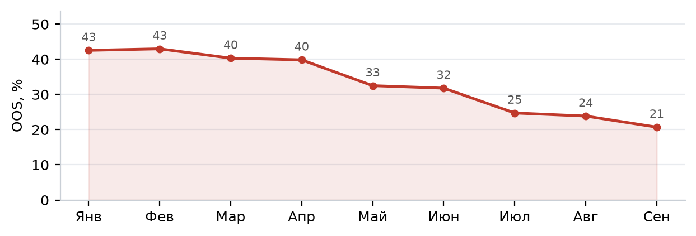
Доля нормируемых позиций, отсутствовавших на складе
Показатель | Значение | Как считается
OOS_incidence | 32,9 % | доля связок SKU × офис × месяц в нуле
Fill Rate | 86,3 % | доля спроса, закрытая с полки
Cycle Service Level | 67,1 % | вероятность отработать месяц без дефицита
DNS | 6 233 ед. | неудовлетворённый спрос в единицах
Упущенные продажи | 4,79 млн ₽ | DNS × цена × 0,30 (доля вернувшихся покупателей)

Оценка упущенных продаж зависит от допущения о доле вернувшихся покупателей. При консервативном коэффициенте 0,30 это 4,79 млн ₽; если считать, что покупатель не вернулся вовсе — 15,96 млн ₽. Реальная величина между этими границами.
Дефицит по офисам
Офис | Связок SKU × месяц | В нуле | OOS
Ижевск Глазов | 2 996 | 1 482 | 49,5 %
Пермь Чайковский | 2 338 | 907 | 38,8 %
Ижевск Воткинское | 3 707 | 1 044 | 28,2 %
Пермь Бродовский | 3 787 | 790 | 20,9 %

Почему товара не было
Причина | SKU | Месяцев в нуле | Упущено, млн ₽ | Доля потерь | Кому адресовать
Не закупали в этом году | 330 | 2 349 | 3,09 | 64,5 % | закупки — позиция не заказывалась
Закупали, но не хватило | 208 | 1 780 | 1,70 | 35,5 % | закупки и нормы — объём партии мал
Закупали, но не продавалось | 8 | 94 | 0,00 | 0,0 % | категорийный менеджмент — спрос не подтвердился

Разделение по причинам меняет адресата: «не закупали» — вопрос к плану закупок, «закупали, но не хватило» — к нормам и размеру партии.

6. Сверка с юнит-экономикой
По 1 305 позициям есть готовое решение из модели юнит-экономики дивизиона. Сравниваем его с тем, что предлагает наш расчёт.
Результат сверки | Позиций | Что делать
Решения совпадают | 385 | действовать, вопросов нет
Решения расходятся | 51 | пересмотреть вручную, запас 3,96 млн ₽
Нет пары | 869 | позиция не попала ни в один наш список

Дополнительно из юнит-экономики (эти цифры уже посчитаны и не требуют нашей оценки):
Показатель | Значение
Избыточный сток | 20,17 млн ₽
Накоплено долга позициями | 4,43 млн ₽
Затраты за лежание | 15,91 млн ₽
Затраты за продажу | 3,24 млн ₽

Расхождения — самое полезное в этом разделе: это либо устаревшее решение, либо ошибка в наших порогах. Поимённый список — лист «29.Расхождения».

7. Ассортиментная политика и поставщики
Матрица ABC × XYZ: что с чем делать
ABC — вклад в оборот, XYZ — предсказуемость спроса. На пересечении получается готовая политика: один и тот же оборот при стабильном и при рваном спросе требует разных норм.
ABC | XYZ | SKU | Оборот, млн ₽ | Доля оборота | Запас, млн ₽ | Что делать
A | X | 9 | 4,31 | 2,9 % | 0,73 | Держать всегда. Автозаказ, страховой запас минимальный — с
A | Y | 98 | 37,41 | 24,8 % | 9,98 | Держать с сезонным запасом. Нормы пересматривать перед сез
A | Z | 433 | 79,11 | 52,4 % | 17,88 | Держать, но страховой запас выше. Спрос рваный — следить в
B | Y | 37 | 1,49 | 1,0 % | 0,67 | Автозаказ с сезонной поправкой
B | Z | 616 | 21,22 | 14,0 % | 5,79 | Снизить норму, часть перевести в заказные
C | Y | 12 | 0,10 | 0,1 % | 0,08 | Под заказ или минимальный запас в одном месте
C | Z | 1 244 | 7,56 | 5,0 % | 5,80 | Только под заказ. Складской запас не оправдан
D (нет продаж) | — | 756 | -0,11 | -0,1 % | 9,71

Поставщики
Решения о возврате, отсрочке и размере партии принимаются по поставщику, а не по позиции. Всего поставщиков в периметре: 29.
Поставщик | SKU | без продаж | Оборот, млн ₽ | Маржа | Запас, млн ₽ | GMROI | Прибыль − содержание, млн ₽/год
БЕ | 367 | 28 | 62,85 | 24,9 % | 20,52 | 1,17 | 11,39
Беламос ООО | 94 | 14 | 6,72 | 18,4 % | 3,73 | 0,71 | 0,31
МЕТЕОР ТЕРМОТЕХНИКА ЭНГЕЛЬ | 28 | 17 | 1,69 | 15,9 % | 4,38 | 0,18 | −1,48
ДЖАКОМИНИ РУС, ООО | 59 | 3 | 3,55 | 21,8 % | 1,63 | 0,72 | 0,23
ТД ЛД, ООО | 80 | 14 | 4,09 | 23,5 % | 1,14 | 1,14 | 0,68
ЮНАЙТЕД ТЕРМО РУС, ООО | 70 | 6 | 1,53 | 30,2 % | 1,27 | 0,55 | −0,02
ТД Импульс | 46 | 6 | 3,30 | 26,5 % | 1,87 | 1,17 | 0,64
ТВВД, АО | 39 | 2 | 2,27 | 28,8 % | 1,05 | 0,88 | 0,33
Ориент Хоусхолд Апплиансес | 7 | 1 | 3,75 | 19,1 % | 0,62 | 1,40 | 0,60
Эльф ГК | 21 | 3 | 1,54 | 20,7 % | 0,57 | 0,74 | 0,11
ИКС, ООО | 22 | 1 | 1,38 | 19,0 % | 0,79 | 0,76 | 0,09
РОСТОК, ООО | 8 | 1 | 0,83 | 19,4 % | 0,08 | 0,54 | −0,01

Не отрабатывают стоимость владения 3 поставщиков: запас 5,88 млн ₽, убыток 1,53 млн ₽ в год. С ними есть предмет для разговора об условиях — отсрочка, размер партии, право возврата.
Готовая диагностика из рабочей матрицы
Эти проблемы уже размечены в матрице пополнения. Они не требуют анализа — только действий.
Код | Что означает | SKU | Запас, млн ₽ | Содержание, млн ₽/год
п1 | Норма упаковки больше нормы запаса — заказать меньше физически нел | 66 | 1,40 | 0,84
п2 | Запасы лежат на складах с нулевой нормой — товар не должен там быт | 533 | 22,73 | 11,05
п3 | Требуется расчёт перераспределения между складами | 63 | 2,73 | 1,32
п4 | Требуется перемещение с основного склада на недостающие | 777 | 34,54 | 16,25

Особое внимание к коду п1: 66 позиций на 1,40 млн ₽, где норма упаковки больше нормы запаса. Это механическая причина затоваривания — уценкой не лечится, нужен разговор с поставщиком о размере партии.

Бенчмарк офисов
Эталон — «Ижевск Глазов» с GMROI 1,32. Медиана по дивизиону — 1,21.
Офис | Запас, млн ₽ | Дней запаса | GMROI | Цель, млн ₽/год | Потолок, млн ₽/год | Излишек запаса, млн ₽
Пермь Чайковский | 16,63 | 228 | 0,52 | 12,58 | 14,66 | 6,76
Пермь Бродовский | 15,25 | 91 | 1,24 | 0,00 | 0,00 | 0,00
Ижевск Воткинское | 13,94 | 100 | 1,19 | 0,00 | 0,64 | 0,49
Ижевск Глазов | 4,82 | 113 | 1,32 | 0,00 | 0,00 | 1,30

«Цель» — если отстающие подтянутся до медианы: +12,58 млн ₽ валовой прибыли в год. «Потолок» — если все сработают как лучший офис: +15,30 млн ₽; это теоретический максимум, а не план — у офисов разный ассортимент и разная клиентская база.
Куда идёт запас
При сохранении текущего темпа запас растёт на 0,45 млн ₽ в месяц. Через полгода это 51,2 млн ₽ против 51,3 млн ₽ сейчас (-0 %).
Это экстраполяция текущего тренда, а не прогноз спроса: она показывает, что будет, если ничего не менять.

8. План действий
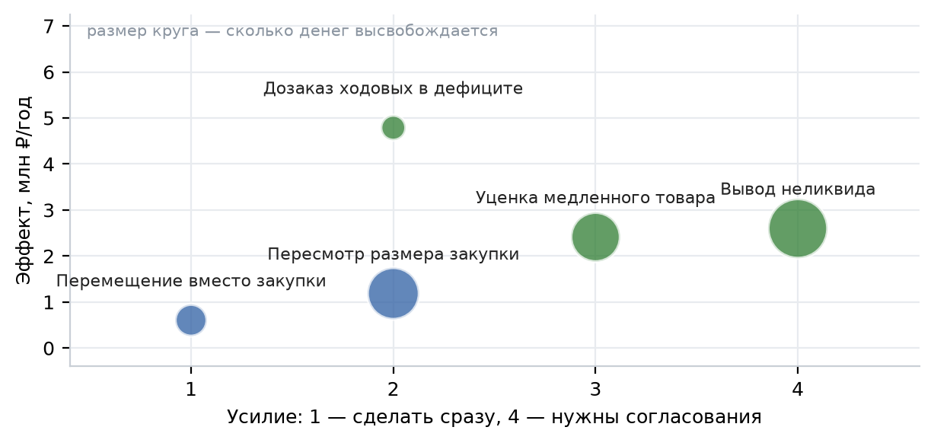
Чем выше и левее — тем раньше делать
Приоритет | Что сделать | Высвободит, млн ₽ | Эффект, млн ₽/год | Срок | Ответственный
1 | Дозаказ ходовых в дефиците | — | 4,79 | 1 месяц | Закупки
2 | Уценка медленного товара | 4,20 | 2,41 | 3 месяца | Категорийный менеджер
3 | Вывод неликвида | 6,12 | 2,60 | 1 месяц | Категорийный менеджер
4 | Перемещение вместо закупки | 1,75 | 0,60 | 2 недели | Логистика
5 | Пересмотр размера закупки | 4,64 | 1,19 | 1 месяц | Категорийный менеджер

Поимённый план — лист «0.Задачи» в приложении: 314 строк, годовой эффект 11,75 млн ₽. По каждой позиции указано, что делать, где, сколько и в какой срок. Столбцы «Статус выполнения» и «Комментарий исполнителя» оставлены пустыми для заполнения в работе, а «Внимание» показывает, что нужно решить до исполнения.
«Сумма действия» — сколько денег двигает само действие: запас под уценку, стоимость перевозки, объём закупки. «Эффект за год» — сколько это приносит или экономит за год. Порядок — по годовой выгоде с поправкой на скорость отдачи: действие, не требующее согласований, при равной выгоде идёт раньше. Приоритет 1 — начинать отсюда. Позиции дешевле порога и всё, что не поместилось в план, свёрнуты в строки с приоритетом 5.
Действие | Позиций | Сумма действия, млн ₽ | Эффект, млн ₽/год | Срок
Уценить | 114 | 6,78 | 4,16 | 2026-09-25
Переместить | 68 | 1,52 | 1,38 | 2026-09-18
Вывести — остальное | 1 | 3,00 | 1,36 | 2026-11-08
Вывести | 36 | 2,78 | 1,17 | 2026-10-11
Разобраться с ценой | 54 | 2,63 | 1,04 | 2026-09-14
Пересмотреть закупку | 9 | 2,44 | 0,61 | 2026-09-16
Уценить — остальное | 1 | 1,29 | 0,59 | 2026-10-23
Дозаказать | 16 | 1,62 | 0,21 | 2026-09-23
Разобраться с ценой — остальное | 1 | 0,34 | 0,21 | 2026-10-12
Разобраться с ценой — мелочь пакетом | 1 | 0,82 | 0,17 | 2026-10-12
Рассмотреть ввод в матрицу | 3 | 0,52 | 0,15 | 2026-10-18
Переместить — остальное | 1 | 0,14 | 0,12 | 2026-10-16
Пересмотреть закупку — мелочь пакетом | 1 | 0,43 | 0,12 | 2026-10-14
Переместить — мелочь пакетом | 1 | 0,09 | 0,09 | 2026-10-16
Пересмотреть закупку — остальное | 1 | 0,47 | 0,09 | 2026-10-14
Уценить — мелочь пакетом | 1 | 0,09 | 0,07 | 2026-10-23
Вывести — мелочь пакетом | 1 | 0,03 | 0,07 | 2026-11-08
Дозаказать — остальное | 1 | 0,48 | 0,07 | 2026-10-14
Дозаказать — мелочь пакетом | 1 | 0,47 | 0,06 | 2026-10-14
Рассмотреть ввод в матрицу — остальное | 1 | 0,11 | 0,01 | 2026-11-08
Рассмотреть ввод в матрицу — мелочь пакетом | 1 | 0,03 | 0,00 | 2026-11-08

Цена бездействия
Если не делать ничего — за квартал | Сумма, млн ₽
Содержание неликвида | 1,02
Содержание медленного товара | 1,21
Упущенная прибыль на дефиците | 0,40
ИТОГО потерь | 2,62
Останется замороженным | 10,33

9. Качество данных и оговорки
Проблема | Объём | Последствие
Продажи по символической цене (оборот ниже 20% себестоимости) | 303 строк | Искажают маржу и GMROI по SKU и брендам
Расхождение статуса SKU: рабочая матрица против сквозной аналитики | 642 SKU | Статус в сквозной устарел; в расчёте взят актуальный из рабочей матрицы
SKU рабочей матрицы отсутствуют в каталоге сквозной | 154 SKU | Позиции выпадают из всех сводных
Складские SKU без норм в матрице пополнения | 120 SKU | Не попадают в расчёт пополнения и OOS
Цена за ед. изм. в сквозной равна нулю | 16112 SKU | Цены берутся из файла динамики стоков
Нет дневной истории остатков | — | OOS считается помесячно; дневная точность появится за 2–3 недели накопления

Что посчитано точно, а что оценочно
Показатель | Надёжность
Запас, оборот, валовая прибыль, GMROI | точно — из учётных данных
Дефицит OOS, Fill Rate | точно в пределах помесячной гранулярности
Упущенные продажи | оценка: зависит от коэффициента возврата покупателя
Эффект от вывода и уценки | оценка: предполагает реализацию по себестоимости
Цена бездействия | оценка: линейная экстраполяция текущего состояния

Методика: период 01.01–11.09.2026 (254 дней), годовое приведение ×1.437. GMROI = валовая прибыль за год / средний запас по себестоимости. Стоимость владения 56,6 % годовых. Дефицит считается только с месяца появления позиции в ассортименте. Из списка на вывод исключены позиции моложе 90 дней. Возраст запаса — средневзвешенный по деньгам: позиция обычно состоит из нескольких партий разного возраста, и одна свежая коробка не должна омолаживать весь остаток. Относительные метрики не рассчитываются при запасе менее 10 000 ₽. Детальные расчёты — в файле Excel, лист «_Оглавление» объясняет остальные.

